臺南市全臺首學課程博覽會-2023創新．跨域．未來-說課表單
學校名稱 | 臺南市北區開元國小 | 實施年級  (班級組別) | 五年三班
課程名稱 | 殖民統治下的台灣社會 | 研發教師 | 王郁雅
課程目標及亮點  (100字以內) | 日本人統治臺灣期間，以不平等的待遇及方式進行管理，故從教育、政治、經濟等層面，以四學(自學、共學、互學、導學）及差異化教學策略，讓學生能了解日人殖民統治的心態及方式、以及對臺灣後續發展的影響。
一、學習目標
(一) 閱讀課本摘取關鍵字，讓學生以心智圖將關鍵字歸納整理在個人的jamboard上。
(二) 解析日本殖民時期在臺灣的教育、政治、經濟方面的統治手段及其背後的心態。
(三) 聆聽同學對於日本殖民時期的想法及討論，表達自己的意見，形成同組共識並進行發表。
二、關鍵提問設計
(一)日本人運用了哪些統治臺灣的方法?
(二)日本人運用這些不平等的方式，想要從臺灣獲取什麼樣的利益?
(三)日本人是以什麼樣的心態來統治當時的臺灣?
三、教學架構、內容與活動(圖表或條列文字)(how)

課前活動(學生自學)
1.課前進行課文30~35頁預課。
2.至臺灣吧上觀看「整個城市，都是我們的皇民化工廠」影片:
https://www.youtube.com/watch?v=G4UPPJ98S3A&ab_channel=TaiwanBar
3.進行初步jamboard心智圖的繪製。

一、引起動機: (5分鐘)
教師提問:
1.甲午戰爭之後簽了哪個條約?
2.馬關條約之後日本人統治臺灣多少年?
3.日本是以什麼方式統治臺灣?

二、發展活動(35分鐘)
(組內共學)
1.每個人利用jamboard將課文中的關鍵字繪製成心智圖，中間標題為「殖民統治下的臺灣社會」，第二
層為「政治、經濟、教育」，第三層請學生完成。
2.教師運用觸控大螢幕進行全班作品檢視並至組間進行個別指導。

(組間互學)
1.教師運用學生作品進行檢視並說明需加強的部分。
2.各組選出一件作品，並利用該件作品進行報告工作分配及演練。
3.各組上台報告所製作的心智圖。

(教師導學)
三、綜合活動(10分鐘)
1.教師運用學生所做的jamboard內容帶領學生討論:
(1)在經濟的層面，為什麼要做水利建設?
(2)在政治的層面，為什麼日本人和臺灣人的職位、薪水不同?
(3)在教育的層面，為什麼分成小學校、公學校?
(4)從以上各個層面的作為可以歸納出來:日本人是以什麼心態統治臺灣?

4.教師總結:日本人是以殖民地的方式統治臺灣，目的是要掠奪臺灣的土地資源、並讓臺灣人民順從。

四、評量(30分鐘)
1.精熟學習：教師透過Classroom張貼「趣味派」，學生自行點選網址作答，
以遊戲的方式檢視自己的學習狀況，可翻閱閱讀課本，反覆練習，直到正確作
答為止。
2.診斷評量: 教師透過Classroom張貼「速測派」、學生自行點選網址作答，若
有答錯的題目，可以再回頭閱讀課本，反覆練習，直到正確作答。
3.教師運用觸控大螢幕觀看學生作答情形，並進行全班錯題的檢討。

本節課結束

四、教學評量或規準

表現等級  評量向度 | 評量基準
 | A等級(精熟) | B等級(基礎) | C等級(待加強)
心智圖「殖民統治下的臺灣社會」  (60%) | 20～25分  能寫出三項（含）以上關於日治時期政治、經濟、教育的作為的關鍵字並在心智圖上做正確的歸類。 | 15～19分  能寫出一~二項以上關於日治時期政治、經濟、教育的作為的關鍵字並在心智圖上做正確的歸類。 | 10～14分  未能寫出任何關於日治時期政治、經濟、教育的作為的關鍵字。
小組討論與參與(40%) | 20～25分  能主動且全程參與分組討論與進行活動。 | 15～19分  能部份參與分組討論與進行活動。 | 10～14分  需要教師協助，才能參與分組討論與進行活動。

五、省思或建議
1.多給學生思考及操作機會，學生更能專注在課堂中。
2.多元的評量能給學生不同的表現方式，學生更樂於去嘗試、學習。
3.多鼓勵學生，肯定學生的多元表現，讓學生能發揮自己的優勢能力進行學習。
附件說明 | Jamboard底圖:  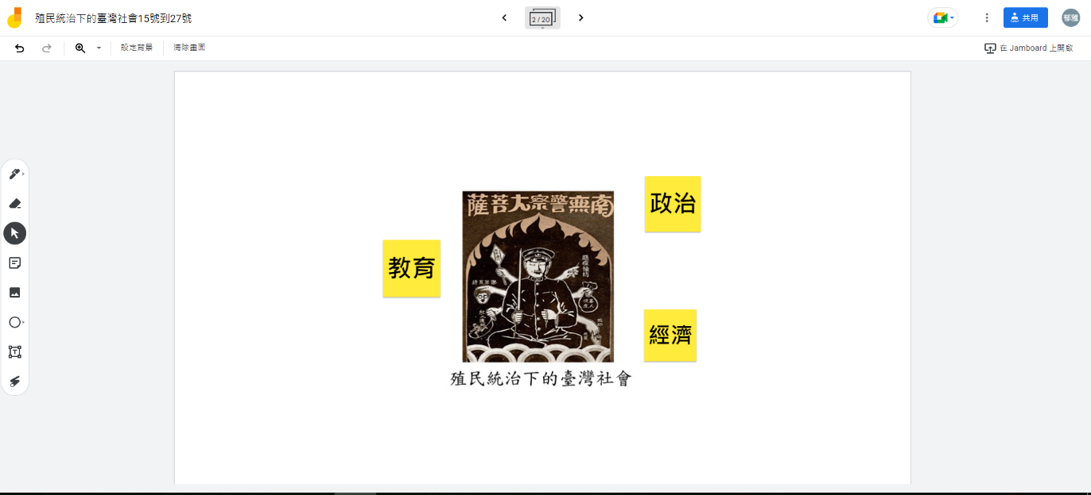
照片說明 | 照片一:學生繪製心智圖  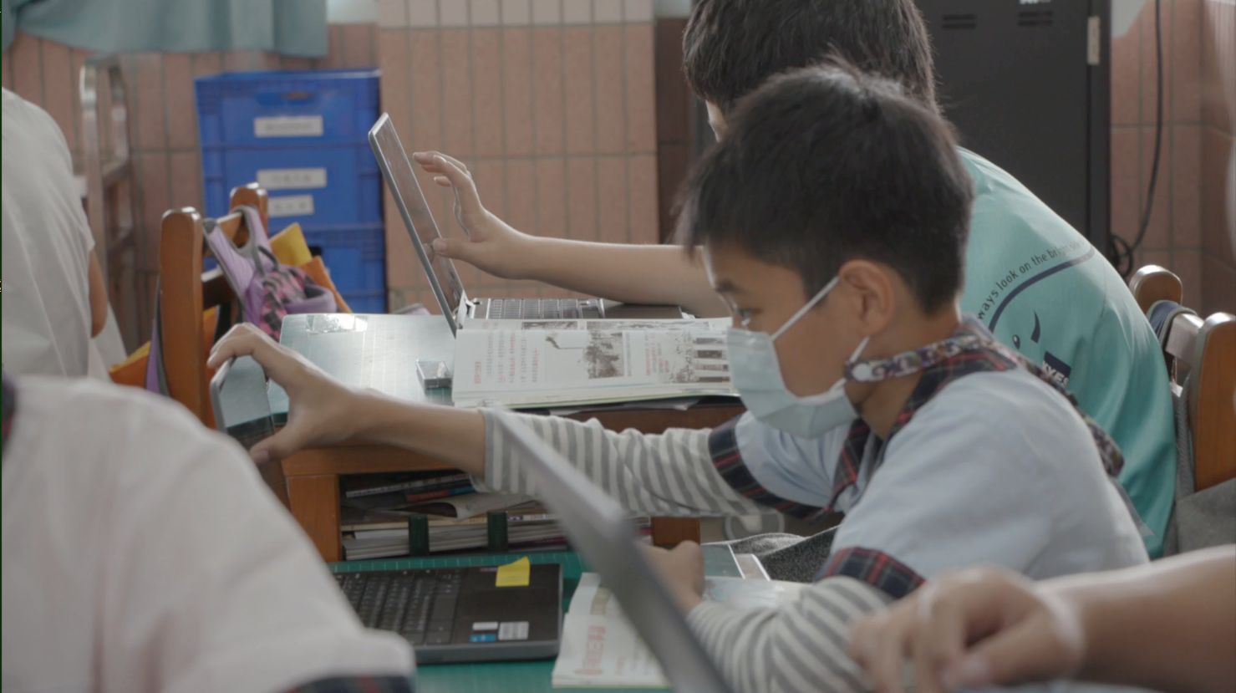  照片二:學生上台加分  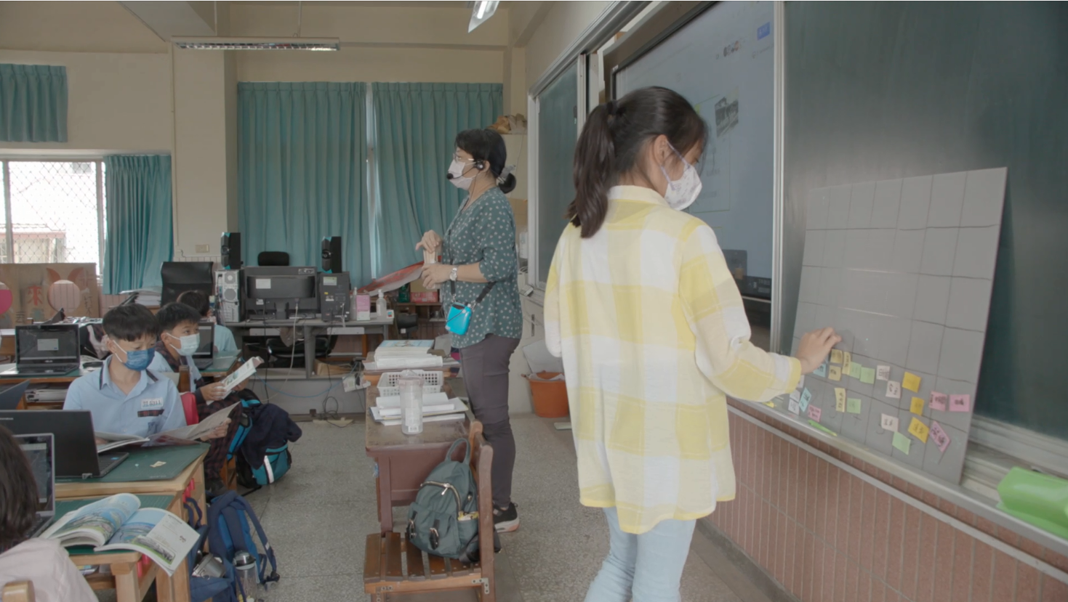  照片三:教師進行個別指導  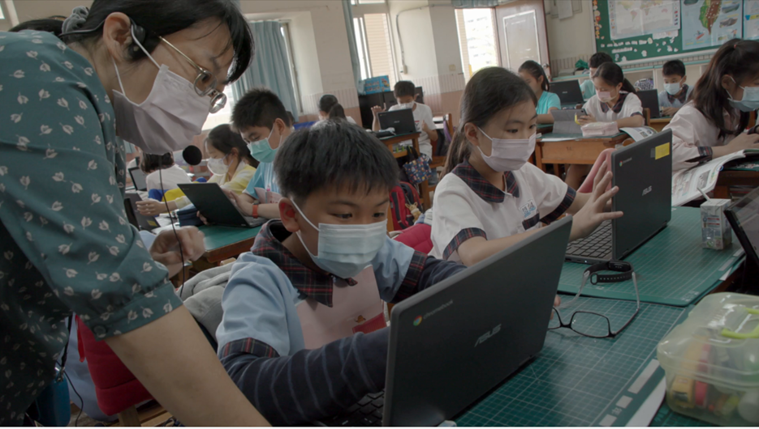  照片四:學生討論  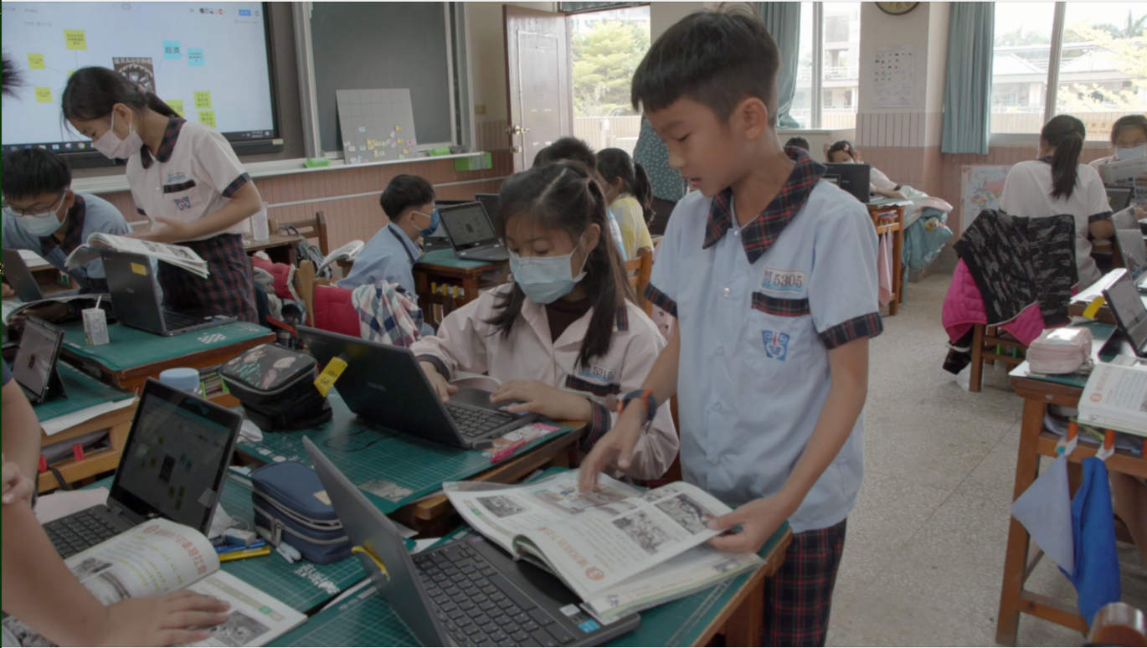  照片五:學生發表  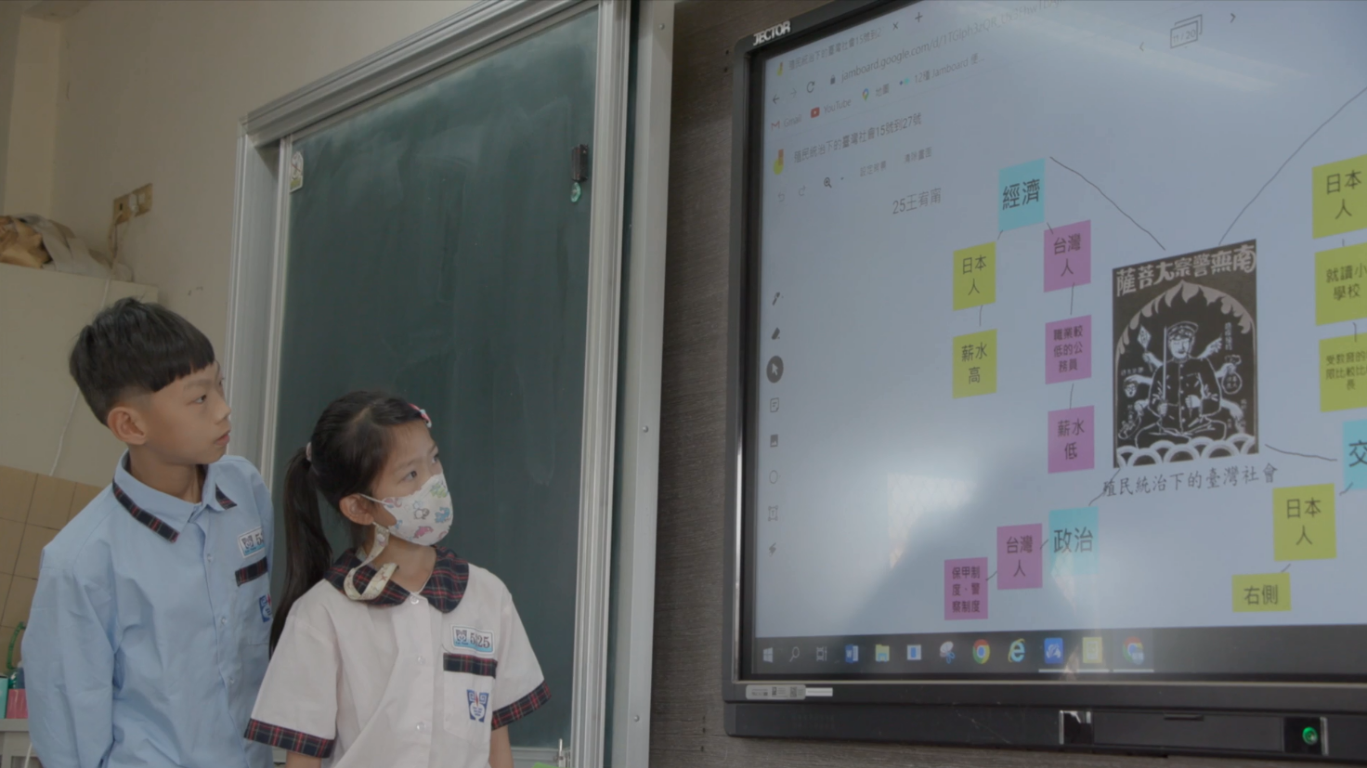  照片六:學生進行精熟學習  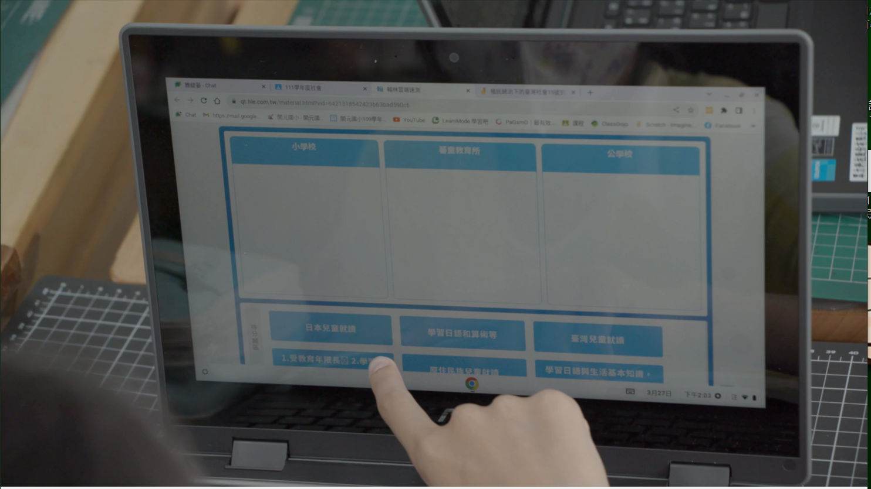  照片七 教師進行錯題分析  